Nama : Intan Larasati

Nim : L200170091

1. Install connectore mysql sesuai versi python

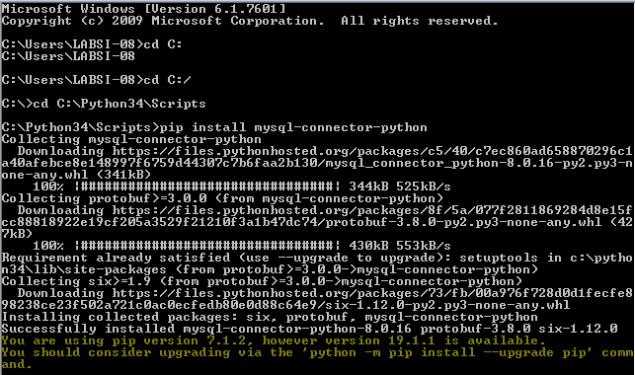

1. Cek import mysql.connector

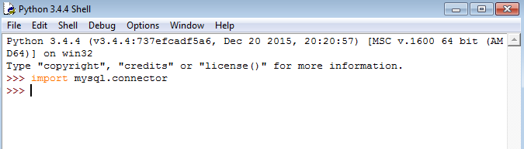

1. Tulis code pada shell python

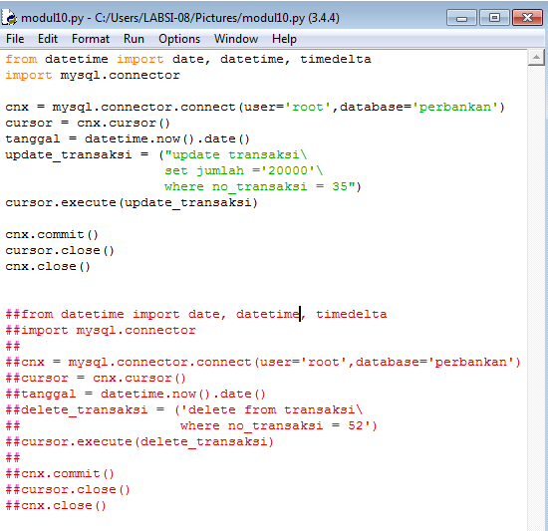

1. Masuk ke cmd

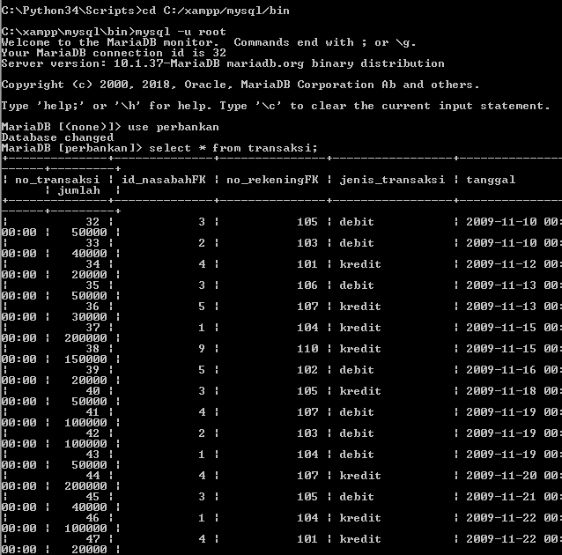

**TUGAS**

**1.**

**Insert transaksi**

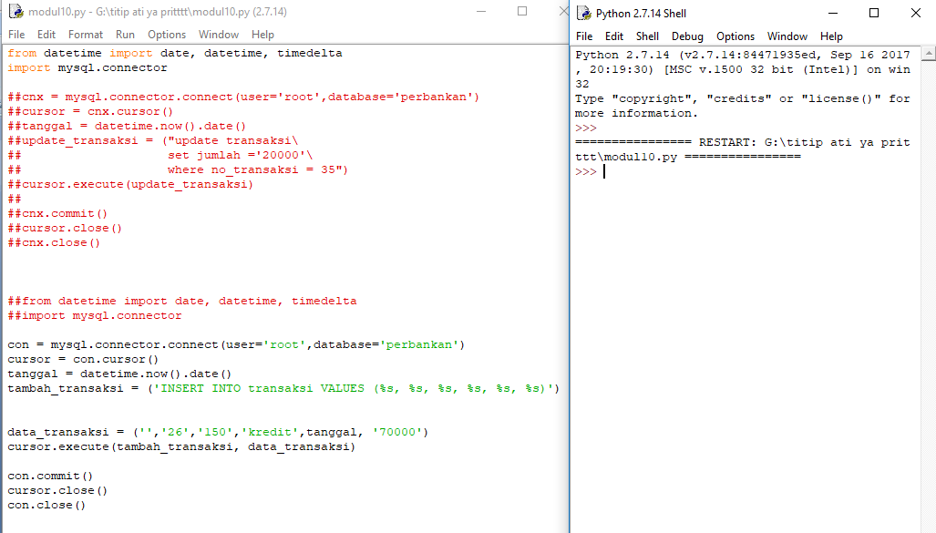

**Update nasabah**

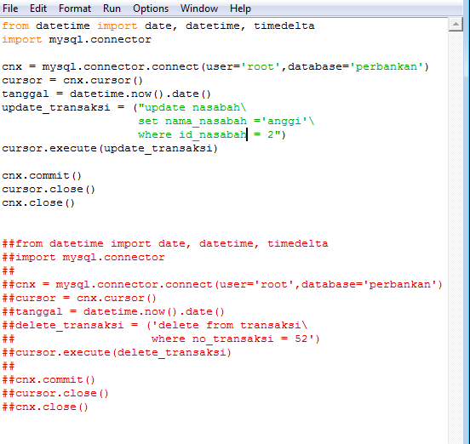

Hasil

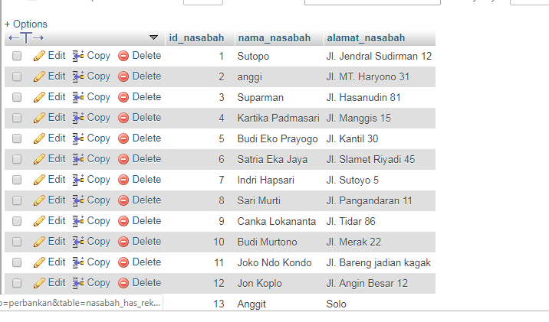

**Update transaksi**

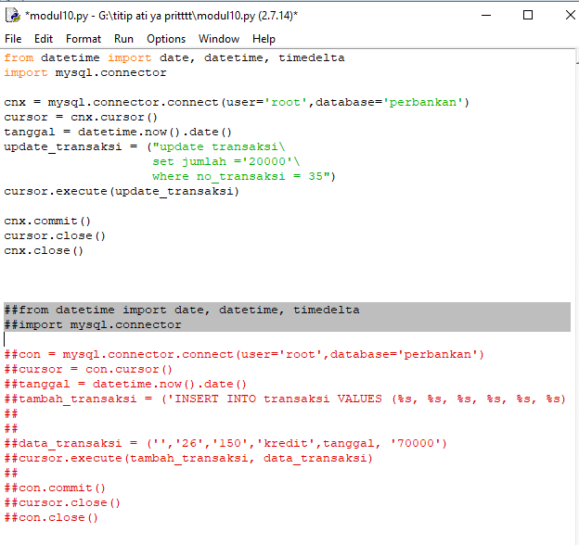

Hasil

sebelum

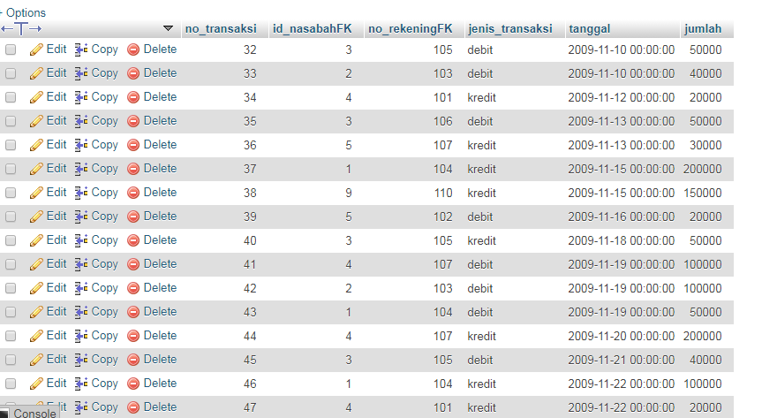

Setelah

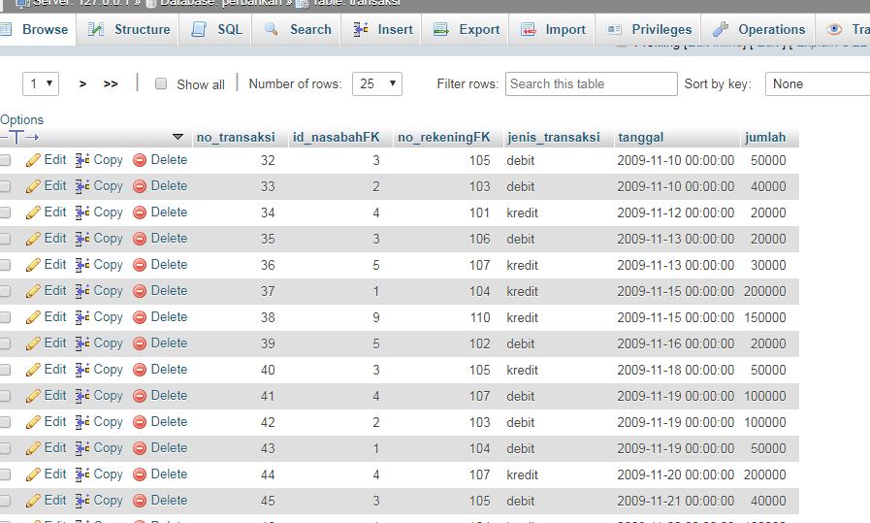

**delete transaksi**

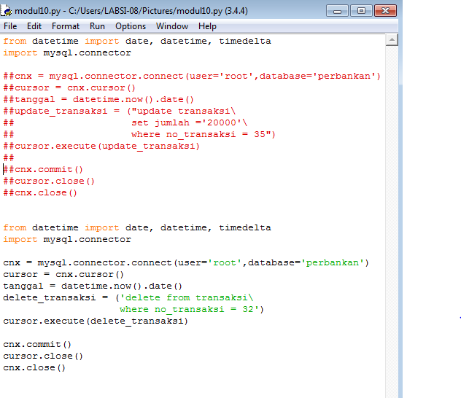

Hasil

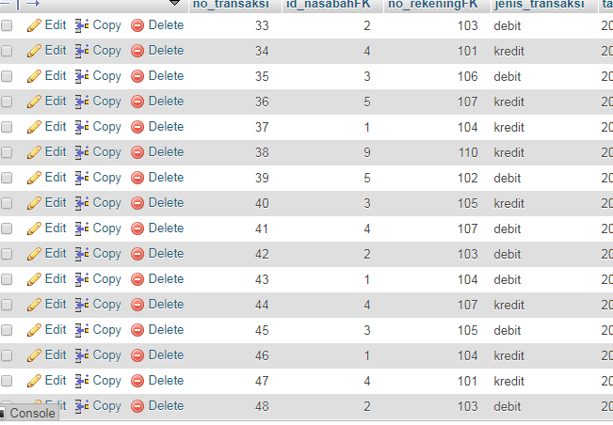

**2. Buatlah kode program python untuk mendapat**

a. Data Nasabah

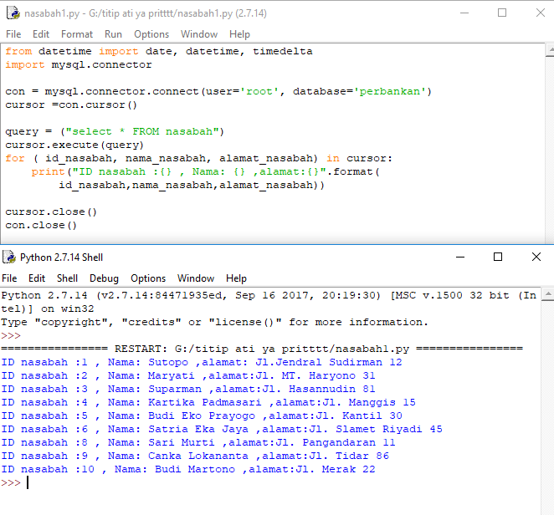

b. Data nasabah yang melakukan transaksi antara bulan oktober sampai desember

